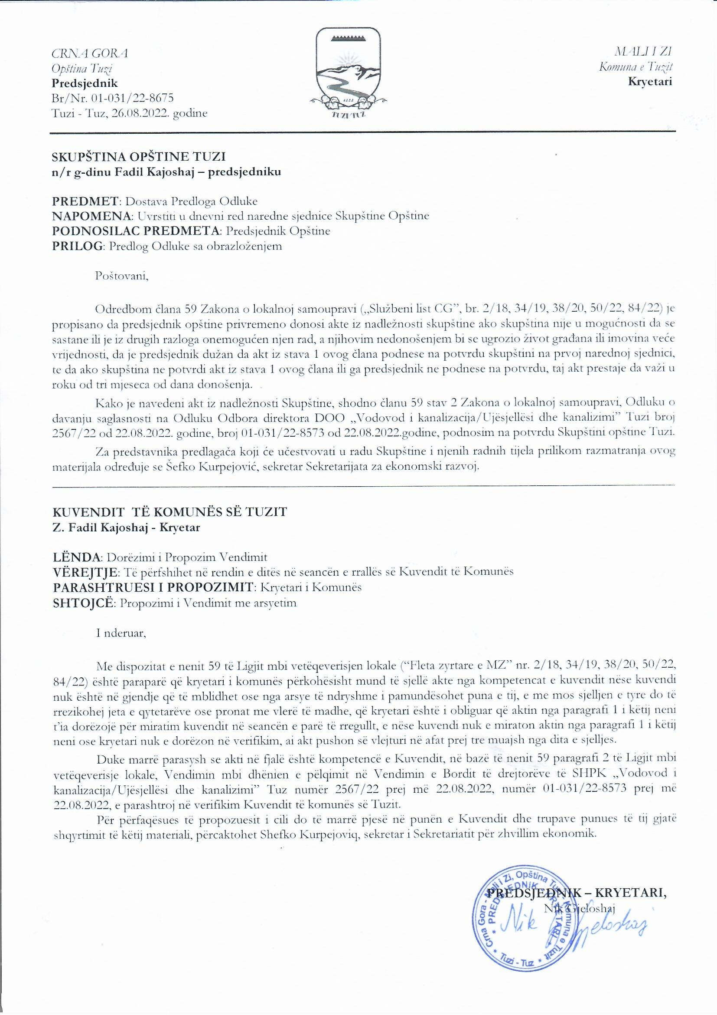
Në bazë të nenit 38 paragrafi 1 pika 2, e në lidhje me nenin 59 të Ligjit mbi vetëqeverisje lokale („Fleta zyrtare e Malit të Zi”, nr. 02/18, 34/19, 38/20, 50/22, 84/22) dhe me nenin 53 paragrafi 1 pika 2 e Statutit të Komunës së Tuzit („Fleta zyrtare e Malit të Zi – dispozitat komunale”, nr. 24/19, 05/20), Kuvendi i komunës së Tuzit në seancën e mbajtur më ___.09.2022, ka sjellë:

VENDIM

mbi dhënien e pëlqimit në Vendimin e Bordit të drejtorëve të SHPK „Vodovod i kanalizacija/Ujësjellësi dhe kanalizimi” Tuz
numër 2567/22 prej më 22.08.2022

Neni 1
Verifikohet Vendimi mbi dhënien e pëlqimit në Vendimin e Bordit të drejtorëve të SHPK „Vodovod i kanalizacija/Ujësjellësi dhe kanalizimi” Tuz numër 2567/22 prej më 22.08.2022, numër 01-031/22-8573 prej më 22.08.2022, të cilën e ka sjellë kryetari i Komunës së Tuzit.

Neni 2
Ky Vendim hynë në fuqi ditën e tetë nga dita e publikimit në „Fletën zyrtare të Malit të Zi – dispozitat komunale”.

Numër: 02-030/22-
Tuz, ___.09.2022

KUVENDI I KOMUNËS SË TUZIT
KRYETARI,
Fadil Kajoshaj

A R S Y E T I M

BAZA JURIDIKE:
Baza juridike për sjelljen e këtij vendimi është e përmbajtur në nenin 38 paragrafi 1 pika 2 e Ligjit për vetëqeverisjen lokale i cili përcakton që kuvendi sjellë rregullore dhe akte të tjera të përgjithshme, nenin 59 të të njëjtit ligj me të cilin është e përcaktuar që kryetari i komunës përkohësisht mund të sjellë akte nga kompetencat e kuvendit nëse kuvendi nuk është në gjendje që të mblidhet ose nga arsye të ndryshme i pamundësohet puna e tij, e me mos sjelljen e tyre do të rrezikohej jeta e qytetarëve ose pronat me vlerë të madhe, që kryetari është i obliguar që aktin nga paragrafi 1 i këtij neni t’ia dorëzojë për miratim kuvendit në seancën e parë të rregullt, e nëse kuvendi nuk e miraton aktin nga paragrafi 1 i këtij neni ose kryetari nuk e dorëzon në verifikim, ai akt pushon së vlejturi në afat prej tre muajsh nga dita e sjelljes dhe nenin 53 paragrafi 1 pika 2 e Statutit të Komunës së Tuzit me të cilin është e përcaktuar që Kuvendi sjellë rregullore dhe akte të tjera të përgjithshme dhe nenit 45 të Statutit SHPK „Vodovod i kanalizacija/Ujësjellësi dhe kanalizimi” Tuz me të cilin është e përcaktuar që nëse Drejtori ekzekutiv nuk është i emëruar, Bordi i drejtorëve të Shoqërisë ka të drejtë të përcaktojë ushtruesin e detyrës së drejtorit pa shpallje të konkursit, se në vendim të Bordit të drejtorëve nga paragrafi paraprak pëlqimin e jep Themeluesi, dhe se ushtruesi i detyrës së drejtorit ka të gjitha të drejtat dhe detyrimet e Drejtorit ekzekutiv dhe atë funksion mund të ushtrojë deri në emërimin e Drejtorit ekzekutiv e më së shumti gjashtë muaj nga dita e përcaktimit të ushtruesit të detyrës.

ARSYET PËR SJELLJEN E VENDIMIT:
Arsyet për sjelljen e këtij Vendimi bazohen në nevojën për të verifikuar Vendimin mbi dhënien e pëlqimit në Vendimin e Bordit të drejtorëve të SHPK „Vodovod i kanalizacija/Ujësjellësi dhe kanalizimi” Tuz numër 2567/22 prej më 22.08.2022, numër 01-031/22-8573 prej më 22.08.2022, të cilën në përputhje me kompetencat e parapara në nenin 59 paragrafin 1 të Ligjit për Vetëqeverisje lokale, e ka sjellë kryetari i Komunës së Tuzit.

PËRMBAJTJA E VENDIMIT:
Në nenin 1 është paraparë rregullimi i lëndës në përputhje me rregullat Ligjore -teknike për hartimin e rregulloreve që kanë të bëjnë me përcaktimin e Vendimit mbi dhënien e pëlqimit në Vendimin e Bordit të drejtorëve të SHPK „Vodovod i kanalizacija/Ujësjellësi dhe kanalizimi” Tuz numër 2567/22 prej më 22.08.2022, numër 01-031/22-8573 prej më 22.08.2022, të cilën e ka sjellë kryetari i Komunës së Tuzit

Në nenin 2 është paraparë afati për hyrjen në fuqi të këtij Vendimi.

Nga arsyet e cekura më lart, Kuvendit të Komunës së Tuzit i propozohet që të sjellë Vendimin mbi dhënien e pëlqimit në Vendimin e Bordit të drejtorëve të SHPK „Vodovod i kanalizacija/Ujësjellësi dhe kanalizimi” Tuz numër 2567/22 prej më 22.08.2022, numër 01-031/22-8573 prej më 22.08.2022.
